Министерство образования Республики Беларусь

Учреждение образования

БЕЛОРУССКИЙ ГОСУДАРСТВЕННЫЙ УНИВЕРСИТЕТ

ИНФОРМАТИКИ И РАДИОЭЛЕКТРОНИКИ

Факультет компьютерных систем и сетей

Кафедра электронных вычислительных машин

К ЗАЩИТЕ ДОПУСТИТЬ

Зав. каф. ЭВМ

___________ Б.В. Никульшин

ПОЯСНИТЕЛЬНАЯ ЗАПИСКА

к дипломному проекту

на тему

РИТМ ИГРА НА UNREAL ENGINE 4, ПОСТРОЕННАЯ НА АЛГОРИТМАХ ОБРАБОТКИ ЦИФРОВОЙ СПЕКТРОГРАММЫ

БГУИР ДП 1–40 02 01 01 304 ПЗ

Студент А.Д. Бирюков

Руководитель Е.В. Богдан

Консультанты:

от кафедры ЭВМ Е.В. Богдан

по экономической части В.Г. Горовой

Нормоконтролер Н.О. Туровец

Рецензент

МИНСК 2024

**СОДЕРЖАНИЕ**

ВВЕДЕНИЕ7

1 ОБЗОР ЛИТЕРАТУРЫ8

1.1 Обзор существующих аналогов игр8

1.1.1 Guitar Hero8

1.1.2 Osu!9

1.1.3 One Hand Clapping11

1.2 Обзор инструментов и технологий13

1.2.1 Unreal Engine 413

1.2.2 Microsoft Visual Studio14

1.2.3 FL Studio 2115

2 СИСТЕМНОЕ ПРОЕКТИРОВАНИЕ17

2.1 Блок игровой логики17

2.2 Блок игрового контролера18

2.3 Блок игрового интерфейса18

2.4 Блок управления персонажем18

2.5 Блок игрового меню19

2.6 Блок чтения аудиофайла19

2.7 Алгоритм анализа аудиосэмплов20

2.8 Алгоритм вычисления музыкального ритма21

3 ФУНКЦИОНАЛЬНОЕ ПРОЕКТИРОВАНИЕ22

3.1 Блок игровой логики22

3.2 Блок управления23

3.3 Блок игрового интерфейса24

3.4 Алгоритм чтения аудиофайла25

3.5 Алгоритм анализа аудиофайла26

4 РАЗРАБОТКА ПРОГРАММНЫХ МОДУЛЕЙ28

4.1 Представления28

4.1.1 Заголовок аудиофайла28

4.2 Алгоритмы30

4.2.1 Алгоритм чтения аудиофайлов30

4.2.2 Алгоритм вычисления пиковых значений амплитуды32

5 ПРОГРАММА И МЕТОДИКА ИСПЫТАНИЙ34

5.1 Тесты графического интерфейса34

5.1.1 Адаптивность интерфейсов для разных дисплеев34

5.2 Тестирование функциональности34

5.2.1 Проверка поддержки формата и наличия аудиофайла34

5.2.2 35

6 РУКОВОДСТВО ПОЛЬЗОВАТЕЛЯ36

6.1 Системные требования36

6.2 Краткое руководство пользователя36

7 ЭКОНОМИЧЕСКОЕ ОБОСНОВАНИЕ РАЗРАБОТКИ РИТМ ИГРЫ НА UNREAL ENGINE 4, ПОСТРОЕННОЙ НА АЛГОРИТМАХ ОБРАБОТКИ ЦИФРОВОЙ СПЕКТРОГРАММЫ37

7.1 Характеристика разработанного проектного решения37

7.2 Расчёт инвестиций в разработку программного средства37

7.2.1 Расчёт зарплат на основную заработную плату разработчиков37

7.2.2 Расчёт зарплат на дополнительную заработную плату разработчиков38

7.2.3 Расчёт отчислений на социальные нужды39

7.2.4 Расчёт прочих расходов39

7.2.5 Расчёт расходов на реализацию39

7.2.6 Расчёт общей суммы затрат на разработку и реализацию40

7.3 Расчёт экономического эффекта от реализации программного средства на рынке40

7.4 Расчёт показателей экономической эффективности разработки и реализации программного средства на рынке42

7.5 Вывод об экономической целесообразности реализации проектного решения42

ЗАКЛЮЧЕНИЕ44

СПИСОК ИСПОЛЬЗОВАННЫХ ИСТОЧНИКОВ45

ПРИЛОЖЕНИЕ А Листинг ключевых фрагментов программы46

ПРИЛОЖЕНИЕ Б Спецификация47

ПРИЛОЖЕНИЕ В Ведомость документов48

# ВВЕДЕНИЕ

Музыкальное сопровождение в видеоиграх является крайне важным аспектом в разработке игр. Правильно выбранная или написанная музыка позволяет авторам передать больше эмоций, лучше раскрыть персонажей, сделать акцент на каком-то важном для игры аспекте, или же просто задавать настроение по мере прохождения этой игры. Но кроме эстетического и художественного аспекта, музыка может выступать основной составляющей, вокруг которой строятся все взаимодействия, атаки, реакции игрового мира на игрока, либо на внешние взаимодействия с ним.

Игры, в которых музыка лежит в основе геймплея, то есть отвечает или влияет на важнейшие для игры аспекты взаимодействия, управления или подходы к взаимодействию с игрой относят к жанру ритм игр. На рынке видеоигр, игры данного жанра могут выступать в форме тренировочной площадки для обучения игры на каком-либо инструменте, способ потренировать реакцию, заняться разминкой или же продуктом для простого получения удовольствия от игры.

Разработку всех ритм игр объединяет необходимость разработчиков в выборе готовых или написании собственных алгоритмов для анализа используемых аудиофайлов. Существуют разные подходы к решению проблемы интерпретации ударов в минуту, в дальнейшем bpm (от английского beats per minute), задаваемых ритмом аудиофайла, в интерактивные события, происходящие или создаваемые игроком. Данные подходы могут сильно отличатся от используемых технологий, а так же от количества используемых аудиофайлов в проекте и политики компании.

Целью данного дипломного проекта является разработка игрового прототипа, с использованием алгоритмов обработки цифровой спектрограммы аудиофайлов, позволяющих анализировать файл и вычислять bpm для создания событий и дальнейшего построения взаимодействий в игре. Такие алгоритмы позволяют сэкономить большое количество человеко-часов и ресурсов компании на поддержании игры в последующем в качестве сервиса.

1. **ОБЗОР ЛИТЕРАТУРЫ**
   1. **Обзор существующих аналогов игр**

В данном разделе рассмотрим ярких представителей жанра ритм игр и игр, использующих алгоритмы для анализа аудио сигналов.

* + 1. **Guitar Hero**

Одним из известнейших примеров жанра ритм игр является серия игр Guitar Hero (рисунок 1.1).

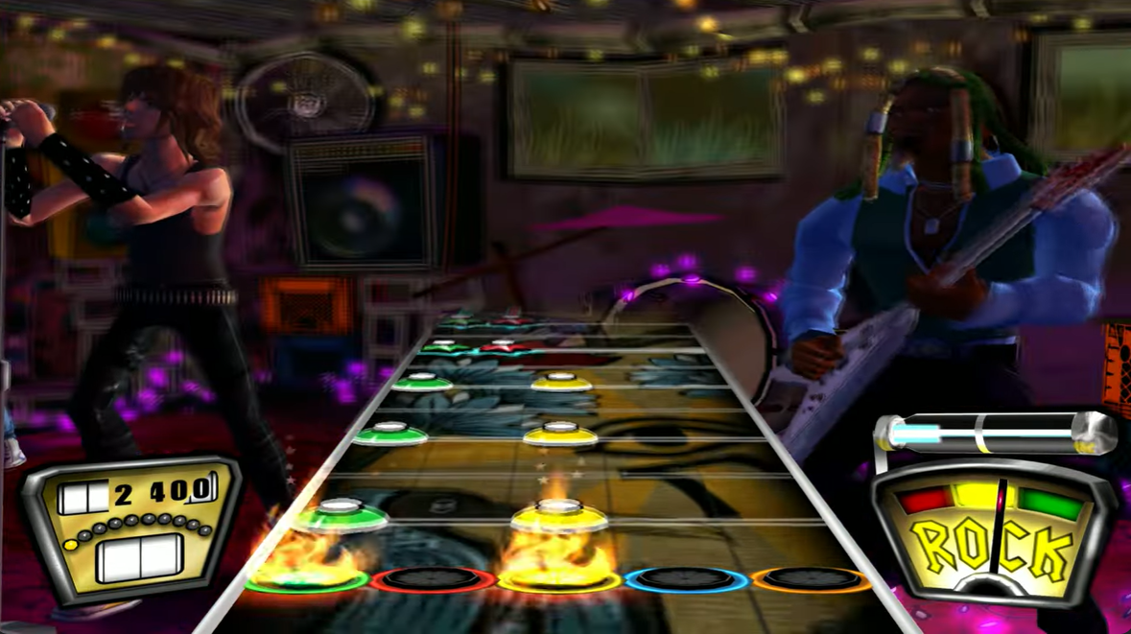

Рисунок 1.1 – Ритм игра «Guitar Hero» [[1](https://www.youtube.com/watch?v=slJA7xwDRWk)]

Первая игра серии вышла в 2005 году и известна тем, что управление в игре осуществлялось посредством специального контроллера в виде уменьшенной копии гитары. В качестве примера, первая часть серии включала в себя 47 композиций. Данная серия игр стала основой для множества подобного рода игр, в последующем занявших крупную долю рынка мобильных игр.

Основной целью игры являлось своевременное нажатие необходимых кнопок на специализированном контроллере (рисунок 1.2). Все кнопки контроллера были окрашены 5 различных цветов, означающих определённый лад. Кроме того на корпусе имелась педаль, отвечающая за активацию струн. Успешным считалось нажатие на данную педаль, с одновременно нажатыми кнопками ладов, отображаемых на экране игрока. Нажатие было необходимо производить именно в тот момент, когда окружность некоторого цвета, доходила до находящихся зон внизу экрана. По итогу успешных нажатий, игроку начислялись очки, влияющие на рейтинг данной попытки прохождения.

Основной целью игры являлось своевременное нажатие необходимых кнопок на специализированном контроллере (рисунок 1.2). Все кнопки контроллера были окрашены 5 различных цветов, означающих определённый лад. Кроме того на корпусе имелась педаль, отвечающая за активацию струн. Успешным считалось нажатие на данную педаль, с одновременно нажатыми кнопками ладов, отображаемых на экране игрока. Нажатие было необходимо производить именно в тот момент, когда окружность некоторого цвета, доходила до находящихся зон внизу экрана. По итогу успешных нажатий, игроку начислялись очки, влияющие на рейтинг данной попытки прохождения.

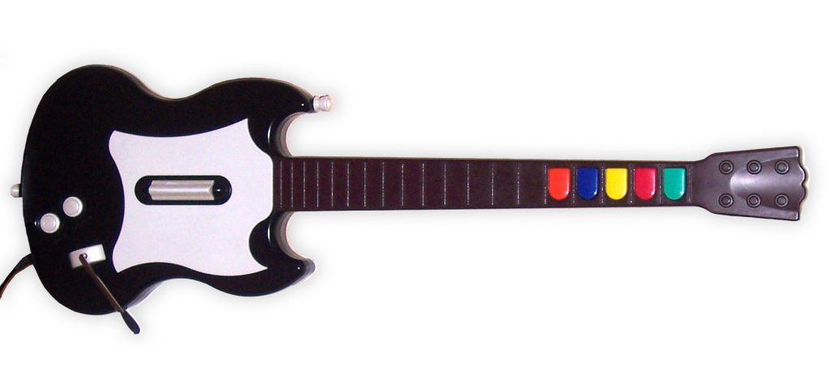

Рисунок 1.2 – Контроллер для Guitar Hero

При разработке данного продукта планировалось использовать лишь определенное количество лицензированных треков. В связи с этим, при создании набора проигрываемых нот, разработчики не использовали алгоритмы для анализа аудиофайлов. Вместо этого акцент был сделан на ручное воссоздание гитарных аккордов под специализированный контроллер, для создания ощущения игры на настоящей гитаре. Такое решение могло быть так же обосновано финансовыми возможностями компании и ограничениями технологий того времени.

Данный подход является более выгодным и точным по сравнению с использованием алгоритмов, при условии, что количество аудиофайлов не будет превышать некоторый порог. В своё время порог определяется штатом и финансовыми возможностями компании.

Минусом данного подхода можно выделить сложность к масштабируемости продукта в будущем. Алгоритмы для частотного анализа аудиофайлов позволили бы в дальнейшем сэкономить на разработке данного проекта, а так же удешевить выпуск дополнительного контента.

* + 1. **Osu!**

«Osu!» – это бесплатная ритм игра, в которой имеется четыре официальных игровых режима, отличающихся игровыми механиками (рисунок 1.3). Управление в игре осуществляется посредством различных периферийных устройств: компьютерной мыши, клавиатуры, графического планшета, сенсорного устройства.

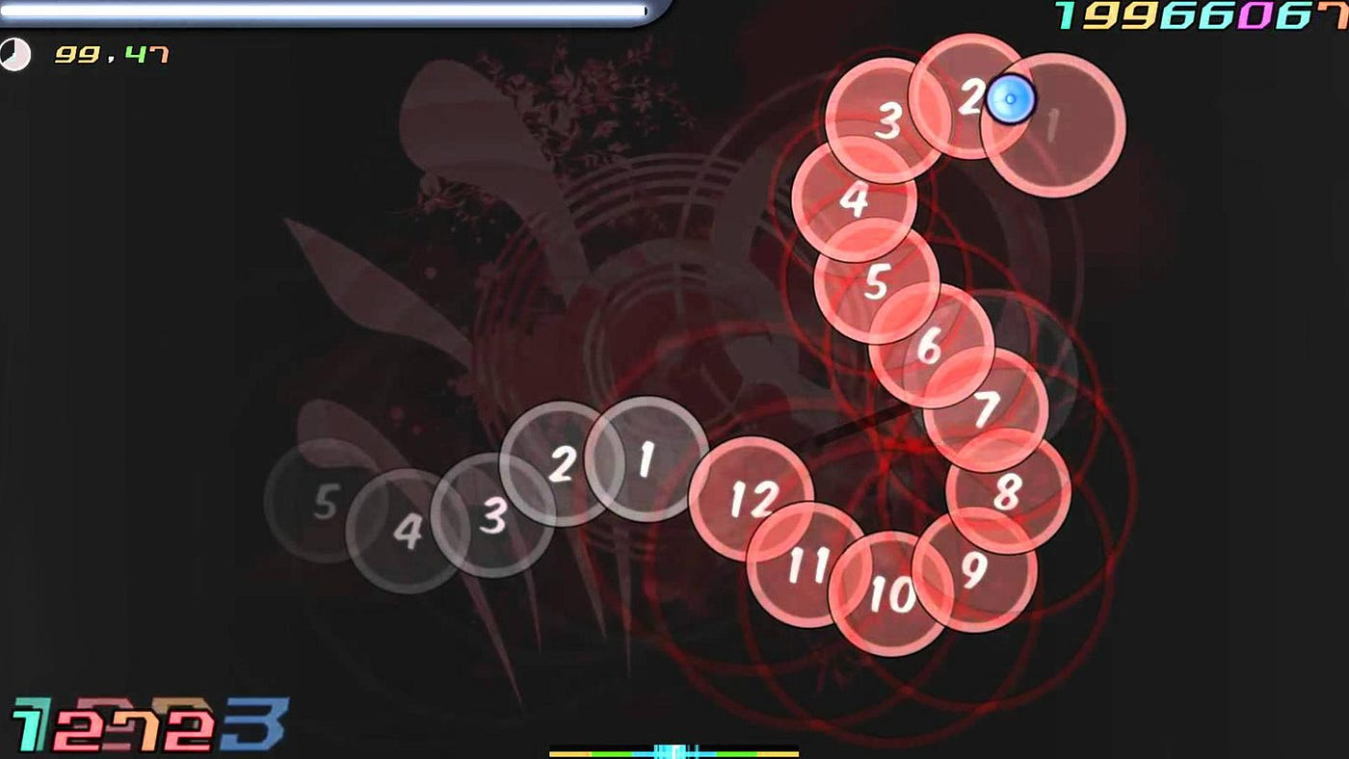

Рисунок 1.3 – Ритм игра «Osu!»

Отличительной особенностью данного проекта является то, что «Osu!» является платформой, позволяющей игрокам добавлять свои композиции, предоставляя игрокам инструменты для добавления собственного фона, композиций, настройки времени появления, времени задержек и позиций интерактивных объектов.

При установке данного продукта, пользователь обнаружит лишь пару тестовых композиций. Это связано с тем, что библиотека доступных треков хранится на официальном сайте продукта и обладает отрытым доступом для добавления и скачивания, готовых к игре композиций (рисунок 1.4). Данные композиции хранятся в специальных файлах формата, хранящих в себе саму композицию, настройки, а так же порядок и положение интерактивных элементов.

Цель игры заключается в своевременном нажатии на появляющиеся в такт музыки ноты, удержание курсора в пределах подвижных слайдеров и раскручивание спиннеров на максимально возможное значение. За все вышеперечисленные действия игроку начисляются очки рейтинга. Чем точнее игрок попадает в такт или удерживает курсор в центре указанных зон, тем больше очков рейтинга ему начисляется. Полученные очки влияют на позицию игрока в мировом рейтинге игроков.

В данной игре частично используются алгоритмы для частотного анализа композиций, но остаётся необходимость вручную определять положение нот на экране, а так же других интерактивных элементов. Данных аспект является основным минусом такого подхода, потому как конечному пользователю хочется как можно быстрее получить желаемый результат в виде готовой интерактивной композиции, а не задумываться о расположении элементов по мере игры.

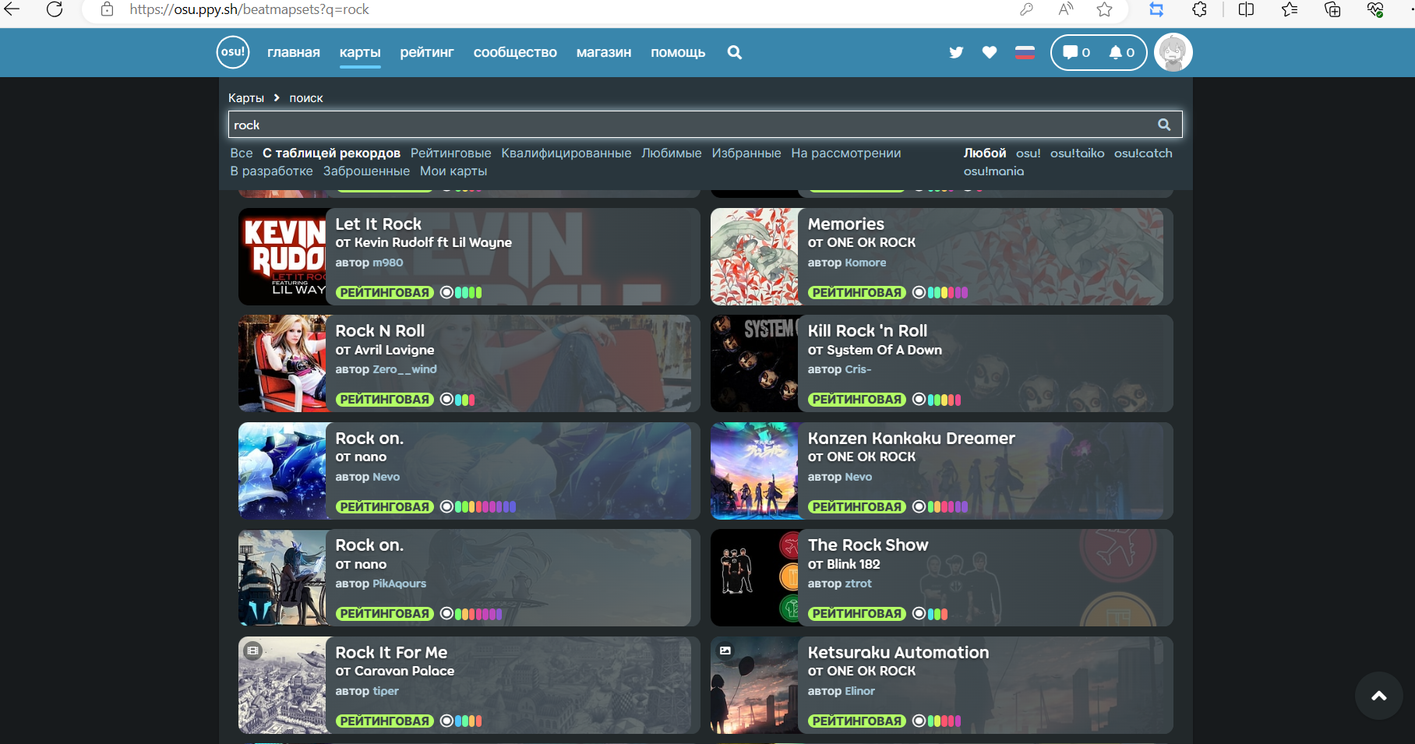

Рисунок 1.4 – Библиотека игры «Osu!» [2]

В связи со своей доступностью и наличием большой библиотеки композиций, данный проект стал крайне популярен как среди фанатов жанра игры и определённых прослоек пользователей, увлекающихся восточной музыкой, так и среди пользователей, использующих данную платформу для тренировки реакции и точности нажатия клавиш.

* + 1. **One Hand Clapping**

One Hand Clapping – это вокальный 2D платформер от небольшой инди студии (рисунок 1.5). Несмотря на небольшую известность проекта, хочется отметить нестандартный подход разработчиков к реализации взаимодействия игрока с внутри игровым миром.

В отличие от вышеперечисленных примеров, в данной игре отсутствует фактор борьбы с другими игроками за позицию в локальном или мировом рейтинге. Так же в данной игре не делается фокус на точности нажатия кнопок в соответствии с музыкальным сопровождением. One Hand Clapping предлагает игрокам использовать свой голос как инструмент для преодоления препятствий и решения головоломок. Игра погружает в фантастический мир, где правильные звуковые частоты помогают освещать путь, создавать платформы и управлять элементами окружения. Это не только новый способ взаимодействия с игровым миром, но и возможность для игроков тренировать свои вокальные навыки и чувство ритма.



Рисунок 1.5 – Игра One Hand Clapping

Управление в игре осуществляется посредством клавиатуры и микрофона. Все головоломки в игре построены так, что для их решения необходимо пропевать ноты определенной тональности. За счёт встроенных алгоритмов анализа аудио сигнала, поступающий в микрофон сигнал, преобразуется в частотно временной график, кривая которого, как пример, может послужить мостом для прохождения препятствий (рисунок 1.6). Все взаимодействия с персонажами и объектами в игре, так же зачастую осуществляют посредством голосового ввода.

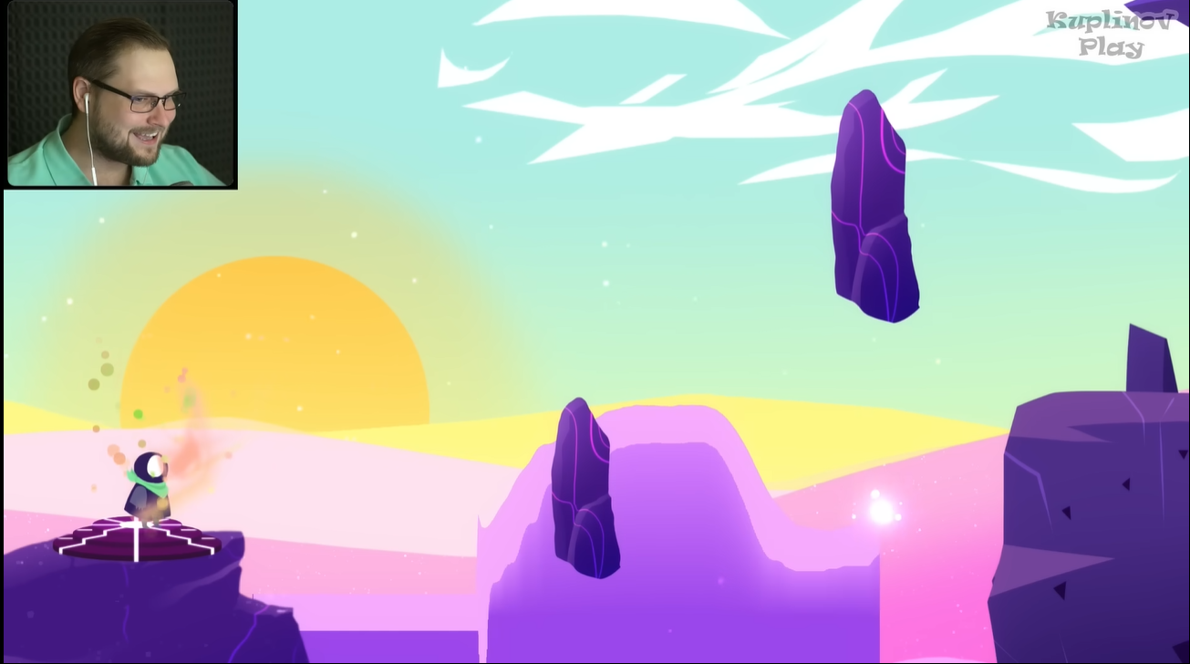

Рисунок 1.6 – Пример использования голоса в One Hand Clapping [3]

* 1. **Обзор инструментов и технологий**

Данный подраздел включает в себя краткий обзор инструментов и технологий, которые использовались при разработке дипломного проекта.

* + 1. **Unreal Engine 4**

Unreal Engine 4 – является программной платформой, разработанной компанией Epic Games. Имеет в наличие широкий спектр инструментов, для создания визуальных эффектов, 3D графики, игр и симуляций. Четвертая версия данной платформы была разработана в 2012 году. Именно с четвертой версии данное программное обеспечение перешло на бесплатную форму распространения. С момента выпуска Unreal Engine 4 стала одной из самых популярных платформ для разработки игр по всему миру (рисунок 1.7).

Основные аспекты, выделяющие Unreal Engine 4 на фоне других платформ для разработки игр:

1. Большое сообщество. Unreal Engine 4 обладает активным сообществом разработчиков. Существует форум разработчиков Epic, где обсуждаются различные темы, связанные с разработкой на Unreal Engine 4. Специалисты компании часто отвечают на вопросы по разработке, а так же осуществляют консультацию и помощь с разработкой для компаний, работающих с продуктом компании. Кроме того, Unreal Engine предлагает магазин, где пользователи могут приобрести и продать различные плагины и контент, созданный другими пользователями.

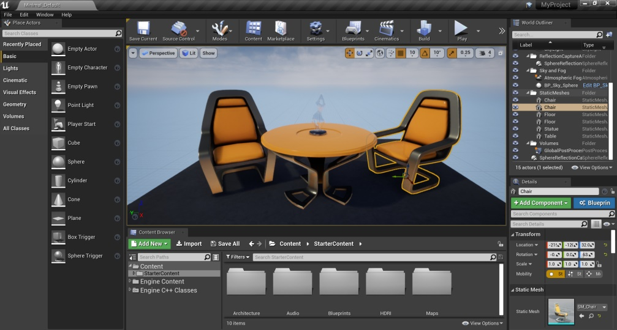

Рисунок 1.7 – Рабочая среда Unreal Engine 4

**2.** **Языки программирования.** Unreal Engine 4 поддерживает C++ и проприетарного Blueprint Visual Scripting для создания игровых элементов. Blueprint Visual Scripting – это визуальная система скриптов, которая позволяет разработчикам значительно увеличить скорость прототипирования и создания полноценных игровых элементов, без написания кода.

**3.** **Качественная документация**. Документация Unreal Engine 4 доступна на многих языках и содержит подробные сведения по установке и работе с программным обеспечением. Она включает в себя введение в программирование на C++, обзоры предустановленных функций и технологий, руководства по работе с определёнными аспектами платформы, будь то графика или физические симуляции, и многое другое. Также имеется поддержка следующих инструментов программирования на С++:

3.1 C++ Class Wizard: Инструмент для быстрого создания новых классов и компонентов;

3.2 Console Variables:Инструмент для управления различными параметрами с использованием консоли;

3.3 Low-Level Memory Tracker: Инструмент для детального отслеживания используемой создаваемым продуктом памяти устройства.

**4.** **Поддержка современных технологий компьютерной графики**. Unreal Engine 4 поддерживает множество современных технологий компьютерной графики. Он включает в себя системы освещения и теней, материалы и текстуры, визуальные эффекты и постобработку. Кроме того, Unreal Engine 4 поддерживает технологии RTX, Dolby Atmos, VR, ARCore, Niagara, Houdini и многие другие.

**5.** **Поддержка всех известных платформ**. Unreal Engine 4 поддерживает разработку для множества платформ, включая Windows, macOS, Linux, iOS, Android, PlayStation, Xbox, Nintendo Switch и другие.

6. Интеграция со средой разработки. Для разработки на C++ в Unreal Engine 4 используется Microsoft Visual Studio или Apple Xcode. Для корректной работы данных сред разработки, Epic Games были разработаны специализированные плагины, которые находятся в открытом доступе.

7. Модульная архитектура. Unreal Engine 4, построен на модульной архитектуре. Имеется возможность добавления собственных модулей и расширений функциональности платформы.

* + 1. **Microsoft Visual Studio**

Microsoft Visual Studio – это интегрированная среда разработки (IDE), разработанная компанией Microsoft (рисунок 1.8). Является одним из важнейших инструментов, используемых при разработке данного дипломного проекта и для разработки программного обеспечения в целом.

Данная интегрированная среда разработки поддерживает широкий спектр языков программирования, таких как C++, Node.js, Python и R, что позволяет разработчикам создавать приложения для различных платформ, включая Windows, Azure и многие другие. Одной из выдающихся особенностей Visual Studio является её способность улучшать продуктивность разработчиков за счёт таких функций, как IntelliSense, которая предлагает авто дополнения кода, и CodeLens, которая предоставляет полезную информацию прямо в редакторе кода.

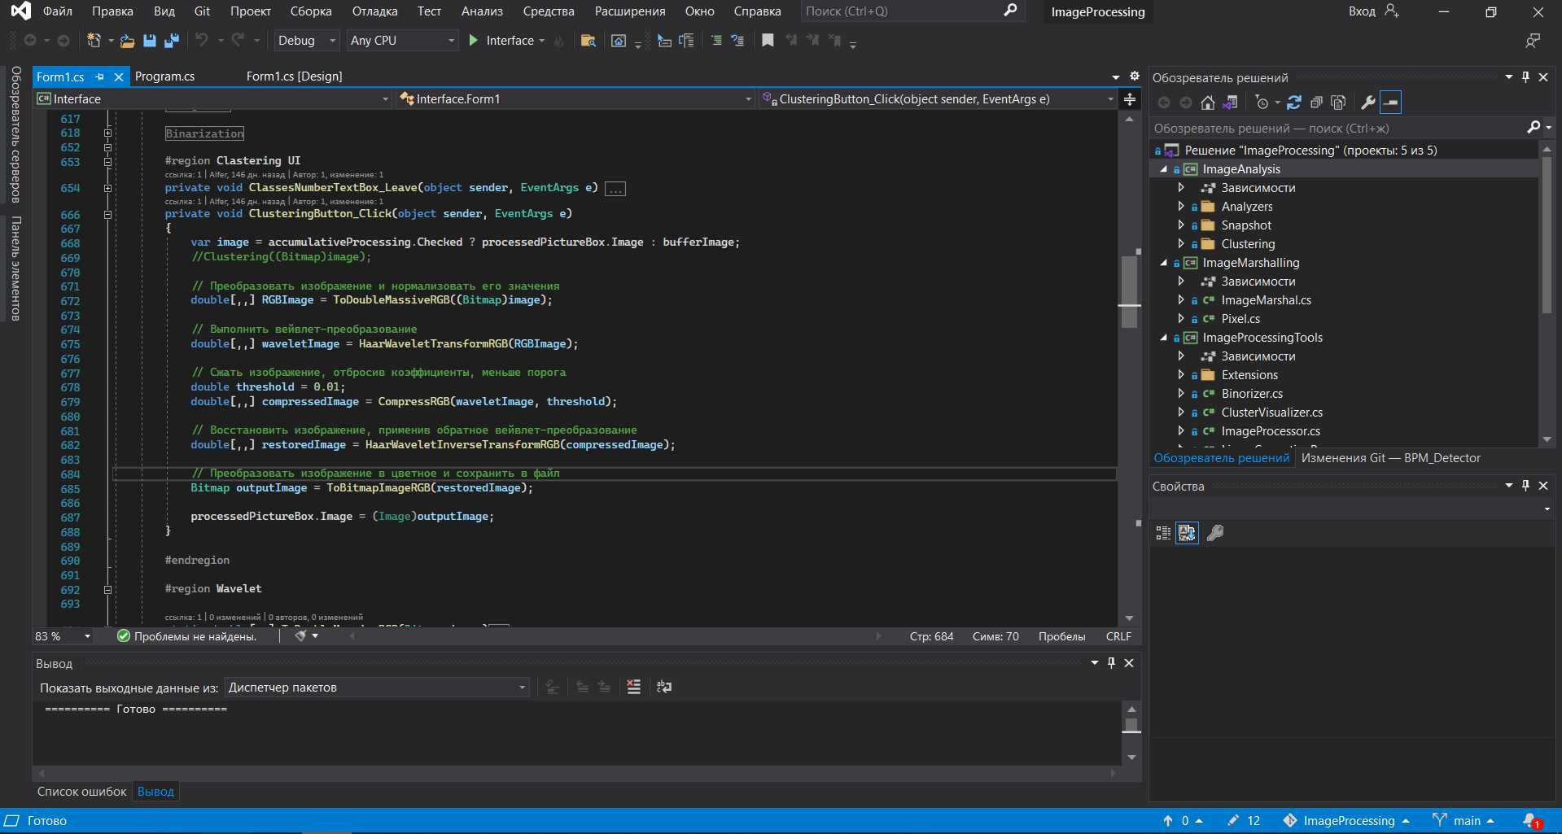

Рисунок 1.8 – Интегрированная среда разработки Microsoft Visual Studio

Visual Studio интегрируется с GitHub и Unreal Engine 4, что упрощает управление версиями и работу над проектом. Кроме этого, данное ПО обладает детальными настройками, как самой среды разработки, так и разрабатываемого проекта. Для более тонкой настройки можно использовать доступные к установке плагины и дополнительные инструменты от других пользователей. Эти инструменты и возможности интеграции делают Visual Studio идеальным выбором для командных и одиночных проектов.

Visual Studio также выделяется на фоне конкурентов благодаря своим возможностям для отладки и диагностики, предоставляя разработчикам инструменты для эффективного поиска и устранения ошибок в коде. Это включает в себя визуализации для асинхронных операций и автоматические анализаторы, которые помогают оптимизировать производительность и качество кода. Такие возможности делают Visual Studio не только инструментом для написания кода, но и платформой для обеспечения высокого качества разработки программного обеспечения.

Использование Visual Studio в дипломном проекте позволяет значительно ускорить процесс разработки и повысить его качество, благодаря широкому спектру инструментов и функций, которые она предлагает.

* + 1. **FL Studio 21**

FL Studio является мощной цифровой звуковой рабочей станцией, которая предоставляет пользователям широкий спектр инструментов для создания музыки. С момента своего первого выпуска в 1998 году, FL Studio претерпела множество изменений и улучшений, став одной из самых популярных программ для музыкальных продюсеров.

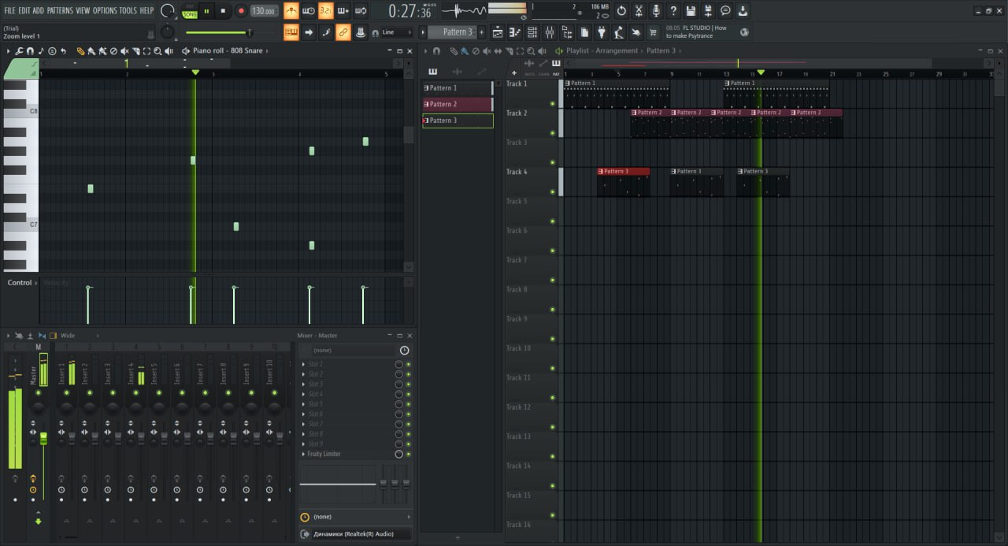

Рисунок 1.9 – Пример создания музыки в FL Studio 21

Программа предлагает интуитивно понятный интерфейс, который позволяет пользователям легко навигировать по различным функциям и инструментам, обеспечивая эффективный и гладкий рабочий процесс (рисунок 1.9). В FL Studio включен обширный набор инструментов, таких как синтезаторы, сэмплеры и барабанные машины, а также библиотека звуков, которая предоставляет пользователям все необходимое для создания музыки. Программа также предлагает возможности для живых выступлений и поддерживает обновления, что делает ее идеальным выбором для музыкантов и продюсеров всех уровней. FL Studio подходит как для начинающих, так и для опытных продюсеров, и включает в себя все необходимое для превращения музыкальных идей в реальность.

Использование FL Studio 21 в дипломном проекте позволяет значительно ускорить процесс разработки и повысить его качество, благодаря широкому спектру инструментов и функций, которые она предлагает.

1. **СИСТЕМНОЕ ПРОЕКТИРОВАНИЕ**

После анализа всех требований к разрабатываемому проекту, мы переходим к разбиению системы на функциональные блоки. Этот метод позволяет создавать гибкую архитектуру приложения, что в свою очередь позволяет изменять существующие и добавлять новые функциональные блоки, не затрагивая общую работу системы.

Структура проекта состоит из следующих блоков:

* блок игровой логики;
* блок игрового контроллера;
* блок игрового интерфейса;
* блок управления персонажем;
* блок игрового меню;
* блок чтения аудиофайла;
* алгоритм анализа аудиосэмплов;
* алгоритм вычисления музыкального ритма.

Взаимосвязь основных блоков проекта отображена на структурной схеме ГУИР.400201.304 С1.

* 1. **Блок игровой логики**

Этот раздел включает в себя фундаментальные принципы и правила, которые определяют структуру и механизмы взаимодействия между игроком и элементами игры. В нем детально разъясняются ключевые логические составляющие, которые являются основой для игрового процесса и включают в себя следующие аспекты:

– критерии, при которых игрок считается проигравшим партию;

– методика начисления игровых баллов в зависимости от действий, предпринимаемых игроком во время игры;

– определение системы отношений и взаимодействий между игровой фигурой и другими элементами игрового процесса;

– механизм переключения между различными игровыми уровнями и интерфейсом игрового меню;

– разработка параметров физического поведения как неподвижных, так и подвижных объектов в игре.

Кроме того, данный блок является связующим для всех других блоков в структуре данного проекта. Необходимо рассмотреть возможность добавления системы триггеров, которая будет активировать определенные события при выполнении игроком или игровыми объектами конкретных условий.

Использование визуального языка программирования Blueprints в Unreal Engine 4 позволяет быстро и эффективно реализовывать сложные игровые логики, делая процесс разработки более доступным для дизайнеров и разработчиков всех уровней.

* 1. **Блок игрового контроллера**

Блок игрового контроллера создан для того, чтобы обеспечить широкий спектр возможностей для взаимодействия игрока с виртуальным миром посредством управления игровым персонажем. В рамках этого блока подробно разъясняются ключевые аспекты, такие как:

– основы перемещения персонажа по игровому пространству

– взаимодействие персонажа с различными объектами внутри этого пространства, а также реакции, которые персонаж проявляет в ответ на разнообразные события, происходящие в игре.

– установление взаимосвязей между взаимодействием игрока с устройствами управления, а так же происходящими игровыми событиями, в соответствии с конкретными нажатиями пользователя.

Дополнительно, данный блок контроллера игры предоставляет возможность отстраниться от конкретного персонажа или пешки, которыми игрок будет управлять через контроллер, что позволяет более гибко подходить к процессу разработки. Специфические функции, предоставляемые движком Unreal Engine 4, дают осуществлять смену управления между разными пешками и персонажами, что в свою очередь способствует поддержанию гибкости и масштабируемости создаваемых модулей кода.

Для реализации данного блока, также будет использован язык визуального программирования Blueprints.

* 1. **Блок игрового интерфейса**

Блок игрового интерфейса является ключевым элементом для передачи информации пользователю. Данный блок отвечает за визуализацию самого игрового процесса, включая отображение счётчика очков и других важных элементов индикации, которые предоставляют игроку необходимую информацию в реальном времени.

Для эффективной реализации и оптимизации данного блока, разработчики используют продвинутый набор инструментов, предоставляемый Unreal Engine 4. Эти инструменты позволяют создавать высококачественные графические пользовательские интерфейсы, обеспечивая при этом гибкость и широкие возможности для их кастомизации.

В качестве языка программирования используется язык визуального программирования Blueprints.

* 1. **Блок управления персонажем**

Блок управления персонажем является ключевым элементом для обеспечения интерактивности в игровом процессе, так как он отвечает за преобразование действий игрока в конкретные команды для игровой пешки. В процессе управления, когда игрок нажимает клавиши на клавиатуре или кнопки на геймпаде, система должна регистрировать эти нажатия и генерировать соответствующие события. Эти события затем будут направлены в блок игрового контроллера, который и будет координировать все действия игровой пешки на основе полученных команд.

Важно отметить, что блок управления персонажем должен быть спроектирован таким образом, чтобы он мог распознавать только те нажатия клавиш или кнопок, которые были заранее определены разработчиками как ответственные за выполнение определенных действий игровой пешкой.

Для создания и настройки данного блока управления будет использоваться язык визуального программирования Blueprints, который является частью инструментария Unreal Engine 4. Этот выбор обусловлен тем, что Blueprints позволяет разработчикам быстро и эффективно создавать сложные системы управления без необходимости писать обширный код, а также предоставляет возможность легко интегрировать настройки проекта Unreal Engine 4.

* 1. **Блок игрового меню**

Блок игрового меню, описывает комплекс элементов интерфейса, предназначенных для обеспечения взаимодействия между игроком и программным обеспечением. При разработке данных элементов использовались специализированные инструменты, встроенные в игровой движок Unreal Engine 4, которые позволяет создавать высококачественные графические пользовательские интерфейсы. В состав данного блока входит несколько ключевых компонентов:

– основное меню игры, которое является первым экраном, с которым сталкивается пользователь при запуске программы. Оно предоставляет доступ ко всем основным функциям игры.

– меню настроек, где игроки могут изменять параметры игры в соответствии со своими предпочтениями, что позволяет им настроить игровой процесс наиболее комфортно для себя.

– меню выбора аудиофайла, предоставляющее возможность выбрать музыкальное сопровождение, которое будут воспроизводиться во время игры.

Логика взаимодействия с интерфейсами реализована на языке визуального программирования Blueprints.

* 1. **Блок чтения аудиофайла**

Блок алгоритма осуществляющего чтение заголовка и блока данных аудиофайла. Первоначальной задачей алгоритма является определение формата файла, валидация событий, приводящих к возникновению ошибок при чтении и открытие файла в режиме чтения. Аудиофайл должен соответствовать формату .wav, так как данный формат файла используется для хранения несжатого аудиосигнала в импульсно-кодовой модуляции.

После открытия файла, главными задачами блока являются, чтение заголовка, инициализация структуры для сохранения данных из заголовка аудиофайла, таких как количество каналов, частоту дискретизации, аудиоформат, наличие и тип кодировки, количество байт для хранения одного сэмпла, а так же общий размер файла без учета первых 16 байт. После получения информации из заголовка файла, файл должен быть закрыт, и открыт снова, с учетом имеющейся информации о размере заголовка, и точки начала блока данных. Информация, полученная из заголовка, необходима для корректного чтения блока данных конкретного аудиофайла. Так же полученная информация будет использована для анализа композиции в блоке анализа аудиофайла.

При повторном открытии аудиофайла, указатель переносится на начало блока данных. Необходимо иметь в виду тот факт, что в зависимости от количества каналов, а так же частоты дискретизации, меняются параметры чтения аудиофайла. При чтении данных стерео аудиосигнала. Блок данных представляет собой пары значений для левого и правого канала. От частоты дискретизации аудиосигнала зависит размер набора значений, отвечающих за хранение информации об одной секунде аудиосигнала. Большая часть композиций используемых в данном дипломном проекте имеют частоты дискретизации 44100 Гц и 48000 Гц. В связи с тем, что для последующего анализа музыкального ритма, необходимо брать малый временной интервал, равный одной десятой секунды, размер анализируемого набора значений так же должен ровняться одной десятой от частоты дискретизации. Именно такой набор будет соответствовать данному временному промежутку.

Прочитанные наборы данных обрабатываются с помощью алгоритма быстрого преобразования Фурье. Такой подход позволяет сэкономить время и вычислительные ресурсы устройства, но приводят к потере верхних частот аудиосигнала. Наборы значений, полученные в результате операции быстрого преобразования Фурье, являются результатами работы данного блока и направляются для последующего анализа и вычисления музыкального ритма.

Данный алгоритм реализован с использованием языка программирования С++.

* 1. **Алгоритм анализа аудиосэмплов**

Блок алгоритма анализа аудиосэмплов, на основе информации, полученной из заголовка, а так же в результате чтения аудиофайла, анализирует полученные блоки данных. После анализа алгоритм подготавливает данные к передаче в следующий алгоритм вычисления музыкального ритма. Входными значениями алгоритма является массив комплексных чисел с амплитудно-частотными значениями, где модуль комплексного числа равняется амплитуде сигнала на определённой частоте, а индекс является частотным диапазоном, с учётом масштабирования частотных диапазонов к размеру полученного блока.

Основной задачей алгоритма анализа аудиосигнала является анализ амплитудных значений в басовом частотном диапазоне до 350 Гц, определение минимального и максимального амплитудного значения, для определения анализируемого амплитудного диапазона, а так же вычисление граничного значения, для последующего вычисления тех амплитудных значений, которые могут являться пиковыми и указывать на ритм музыкальной композиции.

Выходным значением является массив с максимальными амплитудными значениями, отображающими перепады амплитуд в басовом частотном диапазоне с частотой обновления 0.1 секунды. Так же выходными значениями алгоритма являются граничное значение и среднее арифметическое значение суммы всех максимальных значений амплитуд, которые в дальнейшем отправляется в алгоритм вычисления музыкального ритма.

Данный алгоритм реализован с использованием языка программирования С++.

* 1. **Алгоритм вычисления музыкального ритма**

В данном алгоритме, исходя из полученных данных алгоритмов чтения аудиофайла, а также из алгоритма анализа аудиосэмплов, происходит вычисление музыкального ритма композиции.

Входными значениями алгоритма являются массив максимальных амплитудных значений из басового частотного диапазона, граничное значение, для вычисления пиковых амплитуд, а так же среднее арифметическое суммы всех максимальных значений амплитуд.

Данный алгоритм вычисляет момент первого и последнего пикового значения, а так же сравнивает все значения из массива с граничным значением. В случае если амплитудное значение выше чем граничное значение, то производится сравнение конкретного значения, с четырьмя соседними значениями массива. Так же берётся учет того, что если среднее арифметическое суммы максимальных значений больше граничного значения, следовательно, музыкальный ритм превышает значение, приблизительно равное 150 ударом в минуту. В связи с этим, анализируемый диапазон соседних значений массива сужается до двух значений.

Итоговый ритм аудиозаписи равняется количеству пиковых значений в диапазоне делённых на разницу последнего и первого пикового амплитудного значения, и умноженного на 600. Таким образом, мы получаем количество ударов в минуту, для конкретного произведения.

Результатом данного алгоритма являются данные, на основе которых создаются игровые события, взаимодействующие с игроком через игрового персонажа.

1. **ФУНКЦИОНАЛЬНОЕ ПРОЕКТИРОВАНИЕ**

Функциональная структура проекта во многом аналогична структурной. Взаимосвязь между основными компонентами представлена на диаграмме классов ГУИР.400201.304 РР.1.

* 1. **Блок игровой логики**

В данном блоке находятся описания базовых логических законов и правил игры. Определение этих базовых элементов осуществляется в классе GM_GameMode, который является наследуемым классом от базового класса GameMode. Ниже будут рассмотрены отдельные элементы и переменные, определённые в данных классах и используемые в данном дипломном проекте.

Базовый класс GameMode содержит в себе следующие поля:

– GameSessionClass хранит в себе объект класса GameSession, предназначенный для реализации сетевых игровых сессий. По умолчанию инициализируется объектом базового класса GameSession, что соответствует одиночному режиму игры.

– GameStateClass хранит в себе объект класса GameState, предназначенный для хранения специфичных аспектов игрового мира, а так же некоторых данных каждого отдельного пользователя в сетевых игровых сессиях. По умолчанию инициализируется объектом базового класса GameState, что соответствует одиночному режиму игры.

– PlayerControllerClass хранит в себе объект класса PlayerController, предназначенный для реализации всевозможных взаимодействий и передвижений подконтрольного персонажа или пешки. По умолчанию инициализируется объектом базового класса PlayerController, что приравнивается к отсутствию возможности взаимодействия управляемым персонажем или пешкой с игровым миром.

– PlayerStateClass хранит в себе объект класса PlayerState, предназначенный для хранения некоторых аспектов состояний и параметров подконтрольного персонажа или пешки. По умолчанию инициализируется объектом базового класса PlayerState, что соответствует отсутствию начальных состояний персонажа.

– HUDClass хранит в себе объект класса HUD, предназначенный для реализации пользовательского интерфейса игрока. По умолчанию инициализируется объектом базового класса HUD, что соответствует отсутствию как такового пользовательского интерфейса.

– DefaulPawnClass хранит в себе объект класса Pawn, предназначенный для хранения ссылки на базовый управляемый игроком объект. По умолчанию инициализируется объектом базового класса Pawn, что соответствует отсутствию подконтрольного объекта для PlayerController.

– SpectatorClass хранит в себе объект класса Pawn, предназначенный для реализации возможности наблюдения за игровым процессом со стороны. Чаще всего используется при разработке сетевых игр. По умолчанию инициализируется объектом базового класса Pawn, что равняется отсутствию наблюдателя.

– ReplaySpectatorPCClass хранит в себе объект класса PlayerController, предназначенный для реализации возможности управления для наблюдателя. По умолчанию инициализируется объектом базового класса PlayerController, что приравнивается к отсутствию возможности взаимодействия в роли наблюдателя.

– ServerStatReplicatorClass хранит в себе объект класса ServerStatReplicator, предназначенный для реализации хранения сетевых данных для репликации другим игрокам в сетевой игре. По умолчанию инициализируется объектом базового класса ServerStatReplicator, что соответствует одиночному режиму игры.

Метод ConstructionScript() является базовым методом всех создаваемых классов в Unreal Engine 4, и представляет собой инициализацию параметров при создании объекта класса.

Производный класс GM_GameMode содержит следующие поля:

– PlayerStart содержит в себе ссылку на объект класса PlayerStart. Представляет собой точку в пространстве XYZ для порождения базовой пешки игрока.

Метод GetGameMode() возвращает ссылку на объект данного класса.

Метод ChangeGameMode(GameMode) осуществляет замену нынешнего игрового режима на передаваемый объект базового класса GameMode.

* 1. **Блок управления**

Блок управления представлен в виде класса BP_PlayerController. Данный класс наследуется от базового класса PlayerController, и отвечает за управление объектом BP_PlayerPawn, посредством использования следующих системных асинхронных вызовов: InputPitchScale, InputYawScale, InputRollScale.

Базовый класс PlayerController содержит следующие поля:

– InputPitchScale отвечает за масштабирование ввода, который влияет на поворот камеры или персонажа по оси X.

– InputYawScale отвечает за масштабирование ввода, который влияет на поворот камеры или персонажа по оси Y.

– InputRollScale отвечает за масштабирование ввода, который влияет на поворот камеры или персонажа по оси Z.

Метод ConstructionScript() инициализирует базовые параметры класса.

Метод GetInputPitchScale() возвращает значение переменной InputPitchScale.

Метод GetInputYawScale() возвращает значение переменной InputYawScale.

Метод GetInputRollScale() возвращает значение переменной InputRollScale.

Метод SetInputPitchScale(Float) присваивает передаваемое значение переменной InputPitchScale.

Метод SetInputYawScale(Float) присваивает передаваемое значение переменной InputYawScale.

Метод SetInputRollScale(Float) присваивает передаваемое значение переменной InputRollScale.

Производный класс BP_PlayerController включает в себя следующие поля:

Метод SetupGameHUD() вызывается в начале игры и осуществляет инициализацию пользовательского интерфейса.

Метод EventEndPlay() вызывается в конце игрового процесса и возвращает игрока в главное меню.

Метод GetPlayerController() возвращает ссылку на объект используемого контроллера класса PlayerController.

Метод ChangeGameMode() осуществляет замену игрового режима.

* 1. **Блок игрового интерфейса**

Данный блок реализован с использованием базовых инструментов Unreal Engine 4, для создания графических интерфейсов. Логика, описывающая функционал интерфейса описана в классах: UserWidget, WB_MainMenu, WB_ChooseFileMenu.

Базовый класс UserWidget включает в себя следующие поля:

– ShowMouseCursor это булева переменная, отвечающая за отображение курсора мыши при использовании графического интерфейса.

– IsEnabled это булева переменная, отвечающая за активное состояние элемента пользовательского интерфейса.

– ESlateVisibility набор состояний видимости для элементов пользовательского интерфейса. Имеет набор предустановленных константных значений.

Метод SetVisibility(ESlateVisibility) принимает и переводит элемент интерфейса в переданное состояние.

Метод GetVisibility() возвращает активное состояние видимости для текущего элемента пользовательского интерфейса.

Метод SetIsEnabled(Boolean) инициализирует переменную IsEnabled, переданным булевым значением.

Метод GetIsEnabled() возвращает активное булево состояние для текущего элемента пользовательского интерфейса.

Производный класс WB_MainMenu имеет следующие поля:

Поля PlayButton и QuitButton хранят в себе объекты класса Button, а так же размеры и цвета данных кнопок.

Методы OnPlayButtonClick() и OnQuitButtonClick() описывают реакцию интерфейса на нажатия данных кнопок.

Метод ChangeGameMode() осуществляет замену игрового режима.

Производный класс WB_ChooseFileMenu имеет следующие поля:

Поля SelectButton, ApplyButton и BackButton хранят в себе объекты класса Button, а так же размеры и цвета данных кнопок.

Поле Filename предназначено для хранения полученного названия исполняемого аудиофайла.

Методы OnSelectButtonClick(), OnApplyButtonClick() и OnBackButtonClick() описывают реакцию интерфейса на нажатия данных кнопок.

Метод ClearInputRow() осуществляет очистку окна с названием аудиофайла.

Метод ChangeGameMode() осуществляет замену игрового режима.

* 1. **Алгоритм чтения аудиофайла**

Данный алгоритм, является частью подключаемого плагина для работы и анализа аудио файла. К данному алгоритму относятся следующие классы: WavHeader, WavReader.

В классе WavHeader задана структура WAVHEADER содержащая следующие поля:

– chunkId поле содержит в себе информацию о начале RIFF-цепочки.

– chunkSize хранит в себе размер последующей RIFF-цепочки.

– format содержит в себе символьное краткое название формата файла.

– subchunk1Id содержит символьный идентификатор подцепочки.

– subchunk1Size поле хранит размер подцепочки, начиная с этой позиции.

– audioFormat содержит номер аудиоформата файла.

– numChannels хранит в себе количество каналов для воспроизведения аудиофайла.

– sampleRate частота дискретизации аудиосигнала.

– byteRate количество байт, передаваемых за секунду воспроизведения.

– blockAlign количество байт для одного сэмпла, включая все каналы.

– bitsPerSample количество бит, необходимых для хранения одного сэмпла.

– subchunk2Id содержит символьный идентификатор подцепочки

– subchunk2Size поле хранит размер подцепочки, начиная с этой позиции.

– subchunk2ListType содержит тип хранящейся информации о лицензии аудиофайла.

– subchunk2Text хранит информацию о лицензии аудиофайла.

Метод GetHeader(String) возвращает структуру WAVHEADER, хранящий в себе всю информацию аудиофайла, необходимую для чтения файла.

Метод PrintHeader(WavHeader) выводит информацию из полей структуры в консоль программы.

В классе WavReader содержаться следующие поля для работы с файлами:

– file хранит ссылку на файл, с которым производятся операции.

– err поле используется для вызова системных ошибок при валидации файла.

– cplxData_Lch массив для хранения сэмпла для левого канала, в случае если аудиозапись представлена в стерео формате.

– cplxData_Rch массив для хранения сэмпла для правого канала, в случае если аудиозапись представлена в стерео формате.

– Filename хранит в себе название файла, с которым производятся операции.

– DSISE хранит размер одного сэмпла в байтах.

– bassIntensities массив для хранения частотных пиков, полученных в результате анализа аудиофайла.

– numSamples количество сэмплов, читаемых методом ReadFromFile().

– sampleBuff массив для чтения данных из аудиофайла.

– bytesRead хранит количество байт, полученное при чтении аудиофайла.

– PI содержит константное значение.

Метод ReadFromFile(String, WavHeader) производит чтение аудиофайла и возвращает сэмлы для левого и правого каналов. Эти данные в дальнейшем используются для анализа аудиосигнала.

Метод ValidateFile(String) производит валидацию названия, пути, а так же формата аудиофайла.

* 1. **Алгоритм анализа аудиофайла**

Данный алгоритм также является частью подключаемого плагина для работы и анализа аудио файла. К данному алгоритму относится класс FFT.

В классе FFT инициализированы следующие поля и методы:

– N частота дискретизации аудиосигнала.

– even и odd массивы хранят четные и нечетные значения на время выполнения быстрого преобразования Фурье.

– temp поле предназначено для хранения временного значения.

– bassIntensity хранит значение вычисленного частотного пика.

Метод ConvertToComplex(int16_t*) реализует преобразование массива значений типа int16_t, в массив комплексных чисел типа double. Данный метод необходим для последующей реализации метода быстрого преобразования Фурье.

Метод FFT(Double*) производит рекурсивную операцию преобразования Фурье.

Метод CalculateBassIntensity(int16_t*) осуществляет анализ массива, полученного из метода FFT(), и определяет существенные изменения нижних частотных диапазонов в конкретный интервал времени.

Метод CalculateBPM(Double*) возвращает значение ударов в минуту, вычисленных из корреляции последних нескольких результатов метода CalculateBassIntensity().

1. **РАЗРАБОТКА ПРОГРАММНЫХ МОДУЛЕЙ**

В данном разделе представлено несколько ключевых алгоритмов программного средства, а так же приведено описание нескольких ключевых представлений.

* 1. **Представления**

Так как количество представлений в программном средстве превышает несколько десятков, для описания были выбраны только несколько представлений, при этом упор сделан на представления, которые используются как шаблоны или части, включаемые в другие представления.

* + 1. **Заголовок аудиофайла**

Заголовок аудиофайла хранит в себе всю необходимую информацию для корректного чтения файла, а так же, может хранить корпоративную информацию о лицензии данной композиции.

Исходный код представления:

struct WAVHEADER {

char chunkId[4];

unsigned long chunkSize;

char format[4];

char subchunk1Id[4];

unsigned long subchunk1Size;

unsigned short audioFormat;

unsigned short numChannels;

unsigned long sampleRate;

unsigned long byteRate;

unsigned short blockAlign;

unsigned short bitsPerSample;

char subchunk2Id[4];

unsigned long subchunk2Size;

char subchunk2Text[4];

};

Представление принимает в себя набор параметров, в порядке, соответствующем формату RIFF–заголовка. Массив char chunkId[4] предназначен для хранения формата заголовка в форме четырёх символов “RIFF” в ASCII кодировке.

Поле unsigned long chunkSize хранит в себе размер последующей RIFF–цепочки. В данную цепочку входит размер заголовочного блока, а так же размер блока данных, хранящий аудиосигнал файла.

Массив char format[4] содержит в себе краткое название формата файла в ASCII кодировке. В случае данного проекта, все аудиофайлы, с которыми будут осуществляться взаимодействия, соответствуют формату .wav, или же “WAVE”.

Массив char subchunk1Id[4] получает информацию о названии последующей подцепочки аудиофайла. В данном проекте все файлы имеют схожий идентификатор подцепочки – “fmt”. Данное обозначение символизирует о том, что в последующем блоке данных, будет описан формат звуковых данных: количество каналов, частота дискретизации, количество бит в каждом сэмпле и так далее.

Последующее поле unsigned long subchunk1Size получает из заголовка аудиофайла размер данной подцепочки. Исходя из данной информации, высчитывается положение начала следующей подцепочки.

Поле unsigned short audioFormat хранит число, указывающее на формат сжатия аудиофайла. В данном проекте все аудиозаписи были созданы, без какого либо специфического сжатия. В связи с этим в данном поле будет храниться значение 1, символизирующее линейному квантованию аудиосигнала.

Следующее поле unsigned short numChannels хранит в себе количество каналов для воспроизведения аудиофайла. Если значение равняется “1”, то аудиосигнал хранится в формате моно сигнала. Если же значение поля равно “2”, то значения в блоке данных записываются в формате стерео сигнала. Из этого следует, что при чтении блока данных, каждое первое значение, будет соответствовать левому каналу, а каждое второе – правому.

Значение поля unsigned long sampleRate является ключевым для реализации алгоритмов анализа аудиосигнала. Данное поле хранит в себе частоту дискретизации сигнала – что соответствует количеству точек отсчета непрерывного по времени сигнала, при его дискретизации аналогово–цифровым преобразователем. Данное число является количеством значений, содержащих в себе амплитудно–временную информацию, за одну секунду воспроизведения аудиосигнала.

Поле unsigned long byteRate указывает на скорость потока данных в байтах в секунду. Данное поле используется для оценки объёма памяти, необходимого для воспроизведения аудиофайла. Вычисляется по формуле:

|  |  |  |
| --- | --- | --- |
|  |  | (4.1) |

где  – это частота дискредитации аудиосигнала,

 – количество звуковых каналов(1 для моно, 2 для стерео),

 – количество бит, используемых для каждого сэмпла.

Таким образом, поле byteRate отражает количество байтов данных, которые необходимо обработать за секунду для воспроизведения аудиофайла. Данное поле является крайне важным для чтения и воспроизведения WAV–файлов в реальном времени.

Следующее поле unsigned short blockAlign содержит информацию о количестве байт для одного сэмпла, включая все каналы.

Поле unsigned short bitsPerSample содержит значение бит, используемых для каждого сэмпла. Также данное значение называют глубиной звучания аудиосигнала.

Массив char subchunk2Id[4] получает символьную информацию о названии второй подцепочки аудиофайла, представленную в ASCII кодировке. Аудиофайлы могут иметь несколько вариаций значения данного поля. В случае если идентификатор подцепочки равен “LIST”, то в последующем блоке подцепочки будут описываться размер подцепочки, а так же массив subchunk2Text содержащий в себе корпоративную информацию о лицензии данного аудиофайла. В другом случае, идентификатор подцепочки хранит в себе значение “data”. Последующий блок хранит лишь размер блока данных.

Поле unsigned long subchunk2Size содержит размер последующей подцепочки.

Массив char subchunk2Text[4] предназначен для извлечения корпоративной информации, в том случае, если идентификатор подцепочки, является равным “LIST”. Данная информация не используется в дипломном проекте, но использование инициализация данного поля, необходима для корректной работы алгоритма чтения аудиофайла.

* 1. **Алгоритмы**

Некоторые из представленных ниже алгоритмов в исходном коде представляют сразу несколько методов или функций. Это обусловлено тем, что для улучшения читаемости исходного кода, крупные методы разбиваются на несколько методов меньшего размера, где каждый из небольших методов выполняет конкретную поставленную задачу.

* + 1. **Алгоритм чтения заголовка аудиофайла**

Целью данного алгоритма является чтение заголовка аудиофайла, для получения ключевой информации, для последующего корректного чтения файла, а так же анализа, для вычисления музыкального ритма.

Шаги алгоритма:

Шаг 1. Начало алгоритма.

Шаг 2. Объявить переменную file типа FILE.

Шаг 3. Объявить переменную err типа errno_t.

Шаг 4. Инициализировать переменную formattedFilename значением, полученным в результате метода filename.c_str().

Шаг 5. Открыть файл с использованием функции fopen_s(&file, filename.c_str(), “rb”) и присвоить результат открытия переменной err.

Шаг 6. Если значение err не равно NULL, то переход к шагу 10.

Шаг 7. Прочитать данные из файла в статическое поле header с помощью функции fread(&header, sizeof(WAVHEADER)), sizeof(WAVHEADER), 1, file).

Шаг 8. Закрыть файл с помощью функции fclose(file).

Шаг 9. Вернуть данные параметра header.

Шаг 10. Конец алгоритма.

* + 1. **Алгоритм чтения аудиофайла**

Целью данного алгоритма является открытие аудиофайла в режиме чтения, считывание данных в зависимости от количества каналов аудиофайла, произведения операции быстрого преобразования Фурье с фрагментами данных, запись результатов в вектора типа данных double и возвращение данных векторов по окончанию алгоритма, для последующего анализа.

Шаги алгоритма:

Шаг 1. Начало алгоритма.

Шаг 2. Объявить переменную file типа FILE.

Шаг 3. Объявить переменную err типа errno_t.

Шаг 4. Инициализировать переменную sampleRate значением header.sampleRate.

Шаг 5. Инициализировать переменную formattedFilename значением, полученным в результате метода filename.c_str().

Шаг 6. Открыть файл с использованием функции fopen_s(&file, filename.c_str(), “rb”) и присвоить результат открытия переменной err.

Шаг 7. Если значение err не равно NULL, то вернуть значение false и переход к шагу 43.

Шаг 8. Создать константу numSamples и присвоить ей значение sizeof(int16_t).

Шаг 9. Инициализировать массив sampleBuff типа int16_t размером numSamples * header.numChannels.

Шаг 10. Переместить указатель в файле на начало данных с помощью функции fseek(file, header.subchunk1Size + header.subchunk2Size + 36, SEEK_SET)).

Шаг 11. Вызвать функцию clear() для статических полей DataL и DataR.

Шаг 12. Объявить переменную bytesRead.

Шаг 13. Прочитать данные из файла в буфер sampleBuff с помощью функции fread(sampleBuff, sizeof(int16_t), sizeof(int16_t), file) и присвоить результат функции переменной bytesRead.

Шаг 14. Если значение bytesRead меньше или равно 0, то переход к шагу 40.

Шаг 15. Если значение bytesRead равно NULL, то переход к шагу 13.

Шаг 16. Добавить считанное значение в конец вектора sampleDataL с помощью функции push_back(complex<double>((double) sampleBuff[0], 0.0f)).

Шаг 17. Добавить считанное значение в конец вектора sampleDataR с помощью функции push_back(complex<double>((double) sampleBuff[1], 0.0f)).

Шаг 18. Если sampleDataL.size() не равно sampleRate / 10, перейти к шагу 13.

Шаг 19. Объявить вектор blockAmplitudesL типа данных vector<double>.

Шаг 20. Объявить вектор blockAmplitudesR типа данных vector<double>.

Шаг 21. Объявить вектор комплексных чисел newSampleDataL.

Шаг 22. Объявить вектор комплексных чисел newSampleDataR.

Шаг 23. Инициализировать цикл for с условием выхода при i < DSIZE. По окончанию цикла перейти к шагу 26.

Шаг 24. Добавить значение в конец вектора newSampleDataL с помощью функции push_back(sampleDataL[i]).

Шаг 25. Добавить значение в конец вектора newSampleDataR с помощью функции push_back(sampleDataR[i]).

Шаг 26. Вызвать функцию clear() для вектора sampleDataL.

Шаг 27. Вызвать функцию clear() для вектора sampleDataR.

Шаг 28. Присвоить полю sampleDataL значение newSampleDataL.

Шаг 29. Присвоить полю sampleDataR значение newSampleDataR.

Шаг 30. Вызвать функцию clear() для вектора newSampleDataL.

Шаг 31. Вызвать функцию clear() для вектора newSampleDataR.

Шаг 32. Вызвать функцию FFT(sampleDataL).

Шаг 33. Вызвать функцию FFT(sampleDataR).

Шаг 34. Вызвать функцию GetAmplitydeValues(sampleDataL, DSIZE), и присвоить результат переменной blockAmplitudesL.

Шаг 35. Вызвать функцию GetAmplitydeValues(sampleDataR, DSIZE), и присвоить результат переменной blockAmplitudesR.

Шаг 36. Добавить значение в конец вектора DataL с помощью функции push_back(blockAmplitudesL).

Шаг 37. Добавить значение в конец вектора DataR с помощью функции push_back(blockAmplitudesR).

Шаг 38. Вызвать функцию clear() для вектора blockAmplitudesL.

Шаг 39. Вызвать функцию clear() для вектора blockAmplitudesR. Перейти к шагу 13.

Шаг 40. Вызвать оператор delete[] для буфера sampleBuff.

Шаг 41. Вызвать функцию fclose(file), для закрытия файла.

Шаг 42. Возвращение значения true.

Шаг 43. Завершение алгоритма.

* + 1. **Алгоритм вычисления пиковых значений амплитуды**

Данный алгоритм вычисляет те амплитудные значения вектора, которые превышают некоторое граничное значение, а так же соседние значения в этом же векторе. На основе данного анализа, высчитывается музыкальный ритм.

Шаги алгоритма:

Шаг 1. Начало алгоритма.

Шаг 2. Объявить переменную maxPeaksVecL типа данных vector<double>.

Шаг 3. Объявить переменную maxPeaksVecR типа данных vector<double>.

Шаг 4. Объявить переменную minPeaksVecL типа данных vector<double>.

Шаг 5. Объявить переменную minPeaksVecR типа данных vector<double>.

Шаг 6. Вызвать функцию FindMinMaxPeaks(amplitudeValuesL, maxPeaksVecL, minPeaksVecL).

Шаг 7. Вызвать функцию FindMinMaxPeaks(amplitudeValuesR, maxPeaksVecR, minPeaksVecR).

Шаг 8. Инициализировать переменную minL и присвоить ей результат функции min_element(minPeaksVecL, 0, minPeaksVecL.size()).

Шаг 9. Инициализировать переменную maxL и присвоить ей результат функции max_element(maxPeaksVecL, 0, maxPeaksVecL.size()).

Шаг 10. Инициализировать переменную minR и присвоить ей результат функции min_element(minPeaksVecR, 0, minPeaksVecR.size()).

Шаг 11. Инициализировать переменную maxR и присвоить ей результат функции max_element(maxPeaksVecR, 0, maxPeaksVecR.size()).

Шаг 12. Инициализировать переменную centerL и присвоить значение равное (maxL – minL) * 0.3f.

Шаг 13. Инициализировать переменную thresholdL и присвоить значение равное minL + centerL.

Шаг 14. Инициализировать переменную centerR и присвоить значение равное (maxR – minR) * 0.3f.

Шаг 15. Инициализировать переменную thresholdR и присвоить значение равное minR + centerR.

Шаг 16. Инициализировать переменную averageSumL значением, полученным в результате функции GetAverageSum(maxPeaksVecL).

Шаг 17. Инициализировать переменную averageSumR значением, полученным в результате функции GetAverageSum(maxPeaksVecR).

Шаг 18. Инициализировать булеву переменную startCounting.

Шаг 19. Инициализировать double переменную numValuesAfterThreshold.

Шаг 20. Инициализировать переменную first_peak значением 0.

Шаг 21. Инициализировать переменную last_peak значением 0.

Шаг 22. Открыть цикл for для прохода по всем элементам вектора maxPeaksVec. При условии окончания вектора перейти к шагу 33.

Шаг 23. Если элемент maxPeaksVec[i] больше или равен пороговому значению threshold, то переход к шагу 24, иначе к шагу 22.

Шаг 24. Если переменная startCounting ложно, установить его в истину и перейти шагу 25, иначе перейти к шагу 26.

Шаг 25. Присвоить переменной first_peak значение индекса i.

Шаг 26. Если значение переменной averageSum больше значения threshold, то перейти к шагу 27. Если нет, то к шагу 30.

Шаг 27. Если значение переменной maxPeaksVec[i] больше значения maxPeaksVec[i+1], и больше значения maxPeaksVec[i-1], то перейти к шагу 28. Если нет, то к шагу 22.

Шаг 28. Инкрементировать значение переменной valUpperLine.

Шаг 29. Присвоить переменной last_peak значение индекса i. Перейти к шагу 22.

Шаг 30. Проверить, является ли значение переменной maxPeaksVec[i] больше значений maxPeaksVec[i+1], maxPeaksVec[i+2], maxPeaksVec[i-1], maxPeaksVec[i-2]. Если условие истинно, то перейти к шагу 31. Если условие ложно, то перейти к шагу 22.

Шаг 31. Инкрементировать значение переменной valUpperLine.

Шаг 32. Присвоить переменной last_peak значение индекса i. Перейти к шагу 22.

Шаг 33. Вернуть результатом данного алгоритма значение, равное valUpperLine / (last_peak - first_peak) * 600.

Шаг 34. Завершение алгоритма.

1. **ПРОГРАММА И МЕТОДИКА ИСПЫТАНИЙ**

В данном разделе представлена методика испытания программного средства. Проведено некоторое тестирование функционала и графического интерфейса.

* 1. **Тесты графического интерфейса**

Для проверки графического интерфейса использовались встроенные в Unreal Engine 4 возможности тестирования для разных устройств, так как они могут иметь разные размеры дисплеев и разрешение.

* + 1. **Адаптивность интерфейса для разных дисплеев**

Для проверки адаптивности интерфейса было проведено его тестирование, при выставлении различных параметров размеров дисплея. На рисунках 5.1, 5.2 и 5.3 приведены примеры тестирования на разрешениях 1920х1080, 1366x768, 1280х720.

Рисунок 5.1 – тест масштабируемости интерфейса при разрешении 1920х1080

Рисунок 5.2 – тест масштабируемости интерфейса при разрешении 1366x768

Рисунок 5.3 – тест масштабируемости интерфейса при разрешении 1280х720

Интерфейс приложения масштабируется в соответствии с установленным разрешением в приложении. Данную особенность можно наблюдать на рисунках представленных выше.

* 1. **Тестирование функциональности**

Тестирование функциональности необходимо для устранения возможных ошибок в исходном коде, которые вызывают некорректную обработку информации, либо критические ошибки.

* + 1. **Проверка поддержки формата и наличия аудиофайла**

В данном дипломном проекте реализована поддержка аудиофайлов .wav формата. Другие форматы аудиофайлов должны быть отброшены, в связи с иной структурой заголовка, наличием возможных методов кодирования, а так же более низким разрешением хранящегося аудиосигнала. Кроме того необходимо производить проверку на корректность имени аудиофайла.

Результаты тестирования приведены в таблице 5.1:

Таблица 5.1 – Результаты тестирования загрузки аудиофайла

|  |  |  |
| --- | --- | --- |
| Тест | Ожидаемый результат | Полученный результат |
| Загрузка .wav файла в проект | Корректное чтение блока заголовка файла, а так же блока данных. | Корректное чтение блока заголовка файла, а так же блока данных. |
| Загрузка .mp3 файла в проект | Вывод сообщения об ошибке, информирующее пользователя об отсутствии поддержки файлов данного формата. | Вывод сообщения об ошибке, информирующее пользователя об отсутствии поддержки файлов данного формата. |
| Загрузка файла с именем, превышающим лимит символов | Вывод сообщения об ошибке, информирующее невозможности чтения загруженного файла. | Вывод сообщения об ошибке, информирующее невозможности чтения загруженного файла. |
| Загрузка файла с именем, содержащем специальные символов | Корректное чтение блока заголовка файла, а так же блока данных. | Корректное чтение блока заголовка файла, а так же блока данных. |

1. **РУКОВОДСТВО ПОЛЬЗОВАТЕЛЯ**
   1. **Системные требования**

Для работы программного средства необходимо любое устройство, соответствующее следующим системным требованиям:

Минимальные требования к программному обеспечению:

– операционная система: Windows 7;

– Direct Runtime: DirectX End–User Runtimes (June 2010) или более новые версии;

Рекомендуемые характеристики оборудования:

– операционная система: Windows 10 64–bit;

– процессор: Quad–Core Intel или AMD, 2.5 GHz или быстрее;

– память: 8 GB RAM или более;

– видеокарта/DirectX версия:DirectX 11 или DirectX 12 совместимая видеокарта;

Кроме того, для запуска приложения может понадобиться наличие установленных библиотек Visual C++ Redistributable 2017 32–bit или Visual C++ Redistributable 2017 64–bit.

* 1. **Краткое руководство пользователя**

При первом запуске приложения отображается главное меню приложения.

* + 1. **Изменение параметров приложения**

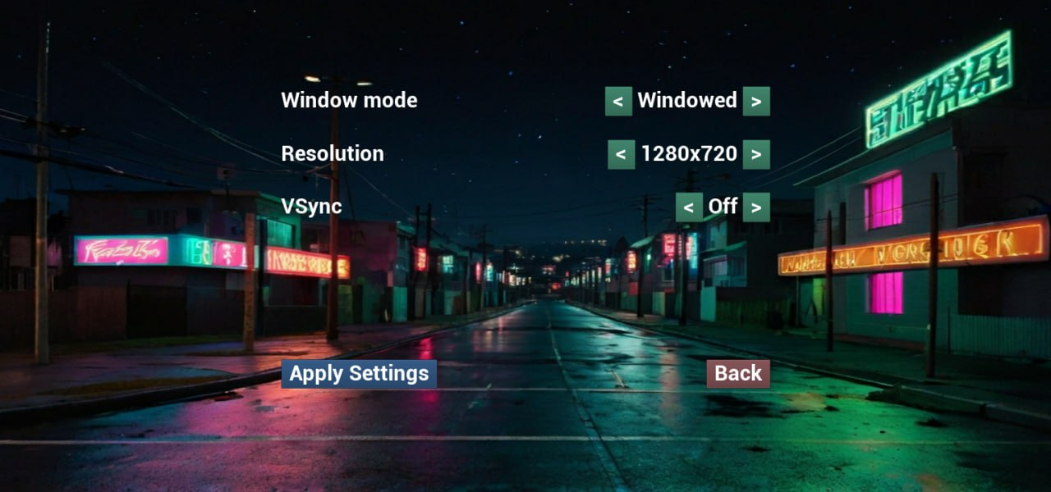

Рисунок 6.1 – изменение параметров приложения

Для изменения параметров (рисунок 6.1), таких как режим отображения окна, разрешение изображения и активация вертикальной синхронизации:

Шаг 1. Нажать кнопку Settings, для перехода в окно настроек приложения.

Шаг 2. Выбрать желаемые настройки с помощью кнопок < и > напротив указанных параметров.

Шаг 3. Подтвердить выбранные изменения настроек нажатием кнопки Apply Settings синего цвета.

Шаг 4. Выйти из окна настроек нажатием на кнопку Back красного цвета.

* + 1. **Выбор музыкальной композиции**

Для выбора композиции для последующей игры, необходимо совершить следующие действия:

Шаг 1. Для перехода к меню выбора музыкальной композиции, необходимо нажать кнопку Play Game.

Шаг 2. Для выбора композиции, нажать кнопку Choose в левой части экрана (рисунок 6.2).

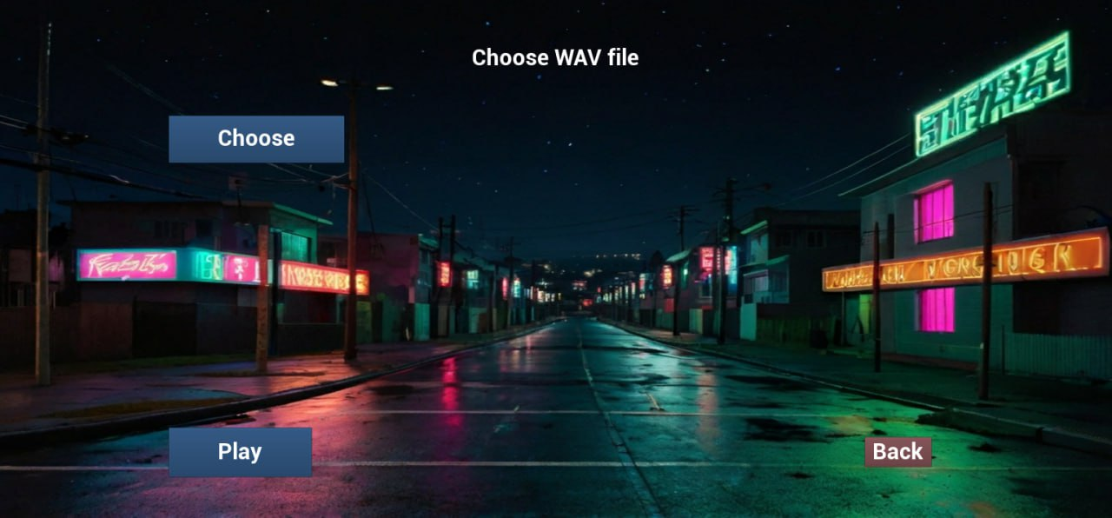

Рисунок 6.2 – меню выбора файла

Шаг 3. В открывшемся окне, перейти в желаемую директорию и выбрать .wav файл, который будет в дальнейшем использоваться.

Шаг 4. Нажать кнопку Открыть или клавишу Enter на клавиатуре, для подтверждения выбранного файла (рисунок 6.3).

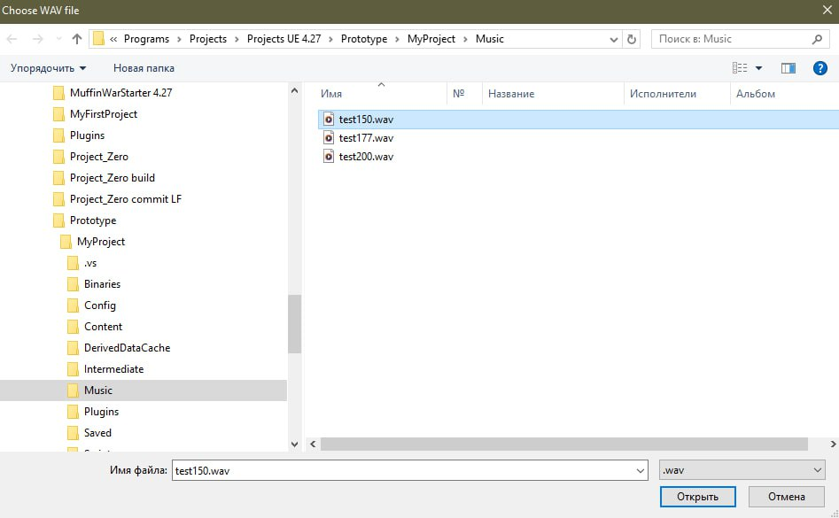

Рисунок 6.3 – системное окно выбора аудиофайла

Шаг 5. Ожидать обработку выбранного аудиофайла. Результатом обработки, является отображение информации из заголовка выбранного аудиофайла.

Шаг 6. Нажать кнопку Play для начала игры.

* + 1. **Управление в игре**

Управление в игре осуществляется клавиатуры или геймпада. Далее кратко описаны игровые действия и клавиши, привязанные к этим действиям на доступных устройствах контроля:

Движение вперед – W, Up, Gamepad Left Thumbstick Y-Axis.

Движение назад – S, Down, Gamepad Left Thumbstick Y-Axis.

Движение влево – A, Left, Gamepad Left Thumbstick X-Axis.

Движение вправо – D, Right, Gamepad Left Thumbstick X-Axis.

Прыжок – Left Shift, Right Shift, Gamepad Face Button Bottom.

Приседание – Left Ctrl, Right Ctrl, Gamepad Face Button Right.

1. **ЭКОНОМИЧЕСКОЕ ОБОСНОВАНИЕ РАЗРАБОТКИ РИТМ ИГРЫ НА UNREAL ENGINE 4, ПОСТРОЕННОЙ НА АЛГОРИТМАХ ОБРАБОТКИ ЦИФРОВОЙ СПЕКТРОГРАММЫ**
   1. **Характеристика разработанного проектного решения**

Созданный дипломный проект представляет собой ритм игру на Unreal Engine 4 для операционной системы Windows 10, в основе которой лежат алгоритмы для чтения и обработки данных из WAV аудиофайлов. Основной разработанной частью является программная реализация, позволяющая обрабатывать аудиофайлы и использовать полученные данные, для задания ритма взаимодействия игрока, непосредственно с игровым персонажем и его окружением в самой игре.

Отличительная особенность проекта, заключается в минимизации необходимости создания собственных музыкальных композиций и лицензировании имеющихся треков, для последующего продвижения и продажи продукта.

Целью разработки данного проекта является упрощение этапа получения музыкального ритма из композиций и последующая экономия ресурсов на дальнейшем расширении и развитии продукта. Приложение предназначено для использования в развлекательных целях потребителей и коммерческой выгоды разработчика с внедренных способов монетизации.

Целевой аудиторией данного приложения являются люди, заинтересованные индустрией игр, а так же жанром ритм игр в частности. Продукт предлагает проведение досуга, минимальное время которого составляет около 3 минут, что является средним временем продолжительности проигрывания композиции.

Планируется распространение платной версии приложения через Steam.

* 1. **Расчёт инвестиций в разработку программного средства**
     1. **Расчёт зарплат на основную заработную плату разработчиков**

Расчёт затрат на основную заработную плату разработчиков производится исходя из количества людей, которые занимаются разработкой программного продукта, месячной зарплаты каждого участника процесса разработки и сложности выполняемой ими работы. Затраты на основную заработную плату рассчитаны по формуле:

|  |  |  |
| --- | --- | --- |
|  |  | (7.1) |

где коэффициент премий и иных стимулирующих выплат;

категории исполнителей, занятых разработкой программного средства;

часовая заработная плата исполнителя *i*-й категории, р;

трудоемкость работ, выполняемых исполнителем *i*-йкатегории, ч.

Разработкой всего приложения занимается инженер-программист, Обязанности тестирования приложения лежат на инженере-тестировщике. Задачами инженера-программиста, являются написание алгоритма для чтения аудиофайла, разработки алгоритма для обработки цифровой спектрограммы аудиосигнала, разработка графического интерфейса игры, написание основной игровой логики, связи между данными, полученными в результате обработки аудиофайла и игровой логики. Инженер-тестировщик занимается выявлением неработоспособных частей приложения, а также оценивает пользовательский опыт, получаемый от приложения.

Месячная заработная плата основана на медианных показателях для Junior инженера-программиста за 2024 год по Республике Беларусь, которая составляет 1000 Долларов США в месяц, а для Junior инженера-тестировщика – 900 Долларов США[[4](https://salaries.devby.io/)]. По состоянию на 16 апреля 2024 года, 1 Доллар США по курсу Национального Банка Республики Беларусь составляет 3.2663 Белорусских рублей [[5](https://www.nbrb.by/statistics/rates/ratesdaily)].

В перерасчёте на Белорусские рубли месячные оклады для инженера-программиста и инженера-тестировщика соответственно составляет 3 266,3 и 2 939,67 Белорусских рублей соответственно.

Часовой оклад исполнителей высчитывается путём деления их месячного оклада на количество рабочих часов в месяце, то есть 160 часов.

За количество рабочих часов в месяце для инженера-программиста и инженера-тестировщика принято соответственно 196 и 32 часа.

Коэффициент премии приравнивается к единице, так как она входит сумму заработной платы. Затраты на основную заработную плату приведены в таблице:

Таблица 7.1 – Затраты на основную заработную плату

|  |  |  |  |  |
| --- | --- | --- | --- | --- |
| Категория исполнителя | Месячный оклад, р | Часовой оклад, р | Трудоёмкость работ, ч | Итого, р |
| Инженер-программист | 3 266,3 | 20,41 | 196 | 4 000,36 |
| Инженер-тестировщик | 2 939,67 | 18,37 | 32 | 587,84 |
| Итого | | | | 4 588,2 |
| Премия и иные стимулирующие выплаты (0%) | | | | 0 |
| Всего затраты на основную заработную плату разработчиков | | | | 4 588,2 |

* + 1. **Расчёт затрат на дополнительную заработную плату разработчиков**

Расчёт затрат на дополнительную заработную плату команды разработчиков рассчитывается по формуле:

|  |  |  |
| --- | --- | --- |
|  |  | (7.2) |

где норматив дополнительной заработной платы.

Значение норматива дополнительной заработной платы принимает за 10 %.

* + 1. **Расчёт отчислений на социальные нужды**

Размер отчислений на социальные нужды определяется согласно ставке отчислений, которая на апрель 2024 г. равняется 35%: 29% отчисляется на пенсионное страхование, 6% − на социальное страхование. Расчёт отчислений на социальные нужды вычисляется по формуле:

|  |  |  |
| --- | --- | --- |
|  |  | (7.3) |

где норматив отчислений в ФСЗН.

* + 1. **Расчёт прочих расходов**

Расчёт затрат на прочие расходы определяется при помощи норматива прочих расчётов. Эта величина имеет значение 30%. Расчёт прочих расходов вычисляется по формуле:

|  |  |  |
| --- | --- | --- |
|  |  | (7.4) |

где норматив прочих расходов.

* + 1. **Расчёт расходов на реализацию**

Для того, чтобы рассчитать расходы на реализацию, необходимо знать норматив расходов на неё. Принимаем значение норматива равным 3%. Формула, которая использована для расчёта расходов на реализацию данного проекта:

|  |  |  |
| --- | --- | --- |
|  |  | (7.5) |

где Нр – норматив расходов на реализацию.

* + 1. **Расчёт общей суммы затрат на разработку и реализацию**

Определяем общую сумму затрат на разработку и реализацию как сумму ранее вычисленных расходов: на основную заработную плату разработчиков, дополнительную заработную плату разработчиков, отчислений на социальные нужды, расходы на реализацию и прочие расходы. Значение определяется по формуле:

|  |  |  |
| --- | --- | --- |
|  |  | (7.6) |

Таким образом, величина затрат на разработку программного средства высчитывается по указанной выше формуле и указана в таблице:

Таблица 7.2 – Затраты на разработку

|  |  |  |
| --- | --- | --- |
| Название статьи затрат | Формула/таблица для расчёта | Значение, р. |
| 1. Основная заработная плата разработчиков | См. таблицу 4.1 | 4 588,2 |
| 2. Дополнительная заработная плата разработчиков |  | 458,82 |
| 3. Отчисление на социальные нужды |  | 1 766,46 |
| 4. Прочие расходы |  | 1 376,46 |
| 5. Расходы на реализацию |  | 137,65 |
| 6. Общая сумма затрат на разработку и реализацию |  | 8 327,59 |

* 1. **Расчёт экономического эффекта от реализации программного средства на рынке**

Для расчёта экономического эффекта организации-разработчика программного средства, а именно чистой прибыли, необходимо знать такие параметры как объем продаж, цену реализации и затраты на разработку.

Соответственно необходимо создать обоснование возможного объёма продаж, количества проданных лицензий программного средства, купленного пользователями. По данным платформы, 14 апреля 2024 года платформой Steam активно пользуются 35,28 миллиона человек. На март этого же года, по статистике используемых устройств на платформе Steam, 54.40% всех пользователей используют операционную систему Windows 10 [[6](https://store.steampowered.com/hwsurvey/?l=russian)]. Предположим, что количество пользователей, заинтересованных жанром ритм игр, составляет 4% от общего количества пользователей. Итоговое количество пользователей, соответствующих системным требованиям проекта, а так же заинтересованных жанром, составляет около 765 тысяч пользователей.

Учитывая небольшое количество конкурентов на платформе, небольшие бюджеты проекта, а так же отсутствие известности разработчиков, предположим, что 10% от общего количества пользователей Steam станут покупателями данного продукта. Это составляет около 76,500 человек.

Стоимость низкобюджетных игр от мало известных и неизвестных студий разработчиков на платформе Steam варьируется от 6 до 12 Долларов США. Расчёты в белорусском регионе Steam ведутся в Долларах США. Наиболее оптимальной ценой полной версии продукта предполагается 7 Долларов США, с вычетом комиссии платформы Steam в 10% составляет 6,3 Доллара США. Таким образом, отпускная цена копии программного средства составляет 20,58 Белорусских рубля.

Для расчёта прироста чистой прибыли необходимо учесть налог на добавленную стоимость, который высчитывается по следующей формуле:

|  |  |  |
| --- | --- | --- |
|  |  | (7.7) |

где N – количество копий(лицензий) программного продукта, реализуемое за год, шт.;

– отпускная цена копии программного средства, р. ;

– количество приобретённых лицензий;

– ставка налога на добавленную стоимость, %.

Ставка налога на добавленную стоимость по состоянию на 15 апреля 2024 года, в соответствии с действующим законодательством Республики Беларусь, составляет 20%. Используя данное значение, посчитаем НДС:

|  |  |  |
| --- | --- | --- |
|  |  |  |

Посчитав налог на добавленную стоимость, можно рассчитать прирост чистой прибыли, которую получит разработчик от продажи программного продукта. Для этого используется формула:

|  |  |  |
| --- | --- | --- |
|  |  | (7.8) |

где *N* – количество копий (лицензий) программного продукта, реализуемое за год, шт.;

Цотп – отпускная цена копии программного средства, р.;

– сумма налога на добавленную стоимость, р.; Нп – ставка налога на прибыль, %;

– рентабельность продаж копий;

– рентабельность продаж копий.

Ставка налога на прибыль, согласно действующему законодательству, по состоянию на 16.04.2023 равна 20%. Рентабельность продаж копий взята в размере 40%. Зная ставку налога и рентабельность продаж копий (лицензий), рассчитывается прирост чистой прибыли для разработчика:

|  |  |  |
| --- | --- | --- |
|  |  |  |

* 1. **Расчёт показателей экономической эффективности разработки и реализации программного средства на рынке**

Для того, чтобы оценить экономическую эффективность разработки и реализации программного средства на рынке, необходимо рассмотреть результат сравнения затрат на разработку данного программного продукта, а также полученный прирост чистой прибыли за год.

Сумма затрат на разработку меньше суммы годового экономического эффекта, поэтому можно сделать вывод, что такие инвестиции окупятся менее, чем за один год.

Таким образом, оценка экономической эффективности инвестиций производится при помощи расчёта рентабельности инвестиций (Return on Investment, ROI). Формула для расчёта ROI:

|  |  |  |
| --- | --- | --- |
|  |  | (7.9) |

где – прирост чистой прибыли, полученной от реализации программного средства на рынке информационных технологий, р.;

Зр – затраты на разработку и реализацию программного средства, р.

|  |  |  |
| --- | --- | --- |
|  |  |  |

* 1. **Вывод об экономической целесообразности реализации проектного решения**

Проведённые расчёты экономического обоснования позволяют сделать предварительный вывод о целесообразности разработки данного программного продукта. Общая сумма затрат на разработку и реализацию составила Белорусских рублей, а отпускная цена была установлена на уровне 20,58 Белорусских рублей.

Прирост чистой прибыли за год, исходя из предполагаемого объёма продаж в размере 76 500 базовых версий в год, составляет 41 983 200 Белорусских рублей. Рентабельность инвестиций за год составляет 504045,86%.

Это результаты вычислений показывают, что разработка данного программного продукта является целесообразной и реализация программного средства по установленной цене имеет смысл.

Однако, следует учитывать возможные риски, связанные с конкуренцией со стороны крупных и средне бюджетных продуктов для выбранной целевой платформы, а так же крупных продуктов на других популярных платформах с большой аудиторией. Релиз продукта в тот же временной период может привести к незамеченности данного продукта на рынке, на фоне информационного шума, созданного конкурентными рекламными компаниями. Кроме того, высокая рентабельность связана с рисками, и расчётные результаты были получены при предполагаемом объёме продаж в 76 500 копий в год.

Тем не менее, при поддержке проект может получить долгосрочное и успешное развитие, благодаря чему количество проданных копий может превысить предполагаемое количество. Добавление, после релиза базовой версии продукта, дополнительной модели монетизации, посредством покупки внутриигрового контента или рекламы, позволит удержать прибыль в долгосрочной перспективе. В целом, инвестирование в предложенный проект хоть и рискованно, но способно привести к большой прибыли с минимальным количеством затрат на разработку, что делает инвестицию вполне оправданной.

**ЗАКЛЮЧЕНИЕ**

Во время работы над преддипломной практикой была изучена предметная область, рассмотрены аналоги реализуемого проекта, как с технической, так и экономической точки зрения, детально рассмотрен процесс разработки программных продуктов, начата разработка программной части проекта.

Также в ходе преддипломной практики была разработаны следующие разделы дипломного проектирования: введение, обзор литературы, системное проектирование, структурная схема, функциональное проектирование, схема диаграммы классов, а так же экономическое обоснование разработки данного программного продукта для мирового рынка.

Среди достоинств разрабатываемого программного продукта можно выделить следующее:

– независимость элементов проекта;

– возможность использования любой композиции;

– возможность быстрого портирования продукта на другие платформы;

– поддержка клавиатуры и геймпада, как устройств управления;

– отсутствие встроенной рекламы на релизе.

К минусам разрабатываемого программного продукта можно отнести следующее:

– выпуск продукта для единственной операционной системы;

– поддержка малого количества аудиоформатов;

– отсутствие визуальных эффектов;

– малый набор базовых игровых механик;

– отсутствие собственного саундтрека.

Благодаря системному подходу к проектированию возможно дальнейшее улучшение и расширение функциональности проекта в целом.

**СПИСОК ИСПОЛЬЗОВАННЫХ ИСТОЧНИКОВ**

[[1](https://www.youtube.com/watch?v=slJA7xwDRWk)] Видеоигра «Guitar Hero» фото [Электронный ресурс] – Режим доступа: <https://www.youtube.com/watch?v=slJA7xwDRWk> – Дата доступа: 02.04.2024

[[2](https://osu.ppy.sh/beatmapsets?q=rock)] Официальная Web-библиотека для игры «Osu!» фото [Электронный ресурс] – Режим доступа: <https://osu.ppy.sh/beatmapsets?q=rock> – Дата доступа: 02.04.2024

[[3](https://www.youtube.com/watch?v=b9j8baO7nlU)] Видеоигра «One Hand Clapping» фото [Электронный ресурс] – Режим доступа: <https://www.youtube.com/watch?v=b9j8baO7nlU> – Дата доступа: 04.04.2024

[[4](https://salaries.devby.io)] Интернет-издание «Dev.by» фото [Электронный ресурс] – Зарплата в ИТ – Режим доступа: <https://salaries.devby.io> – Дата доступа: 16.04.2024

[[5](https://www.nbrb.by/statistics/rates/ratesdaily.asp)] Сайт Национальный банк Республики Беларусь фото [Электронный ресурс] – Официальные курсы белорусского рубля по отношению к иностранным валютам, устанавливаемые Национальным банком Республики Беларусь ежедневно, на 16.04.2024 – Режим доступа: <https://www.nbrb.by/statistics/rates/ratesdaily.asp> – Дата доступа: 16.04.2024

[[6](https://store.steampowered.com/hwsurvey/)] Web-сервис «Steam» фото [Электронный ресурс] – Статистика устройств пользователей – Режим доступа: <https://store.steampowered.com/hwsurvey/> – Дата доступа: 16.04.2024

**ПРИЛОЖЕНИЕ А**

(обязательное)

**Вводный плакат**

**ПРИЛОЖЕНИЕ Б**

(обязательное)

**Схема структурная**

**ПРИЛОЖЕНИЕ В**

(обязательное)

**Диаграмма классов**